Ofício Vereador Nº 849/2022

São Roque, 9 de março de 2022.

Prezada Senhora,

Venho, por meio deste, solicitar a Vossa Senhoria, a poda de todas as árvores existentes defronte à EMEF Paulo Ricardo.
Trata-se de situação de alto risco, visto que a via é muito movimentada, e um dos motivos é a escola, e a árvores em questão podem ocasionar transtornos com obstrução da iluminação pública, situação que, por ser ao lado da escola, pode atrair ou propiciar a criminalidade no local. Além disso, a poda tem por objetivo a segurança dos moradores, pedestres e condutores, pois os galhos das árvores estão muito grandes, fato que aumenta o risco de acidentes e danos às propriedades do entorno.
Na certeza de que dispensará especial atenção a este Ofício, desde já agradeço, renovando meus mais sinceros protestos de elevada estima e de distinta consideração.

Atenciosamente,

Rogério Jean da Silva
(Cabo Jean)
Vereador

À
Ilustríssima Senhora
MARINA MAGALHÃES
MD. Diretora do Departamento de Obras da Prefeitura de São Roque – SP

PROTOCOLO Nº CETSR 09/03/2022 - 08:37 3247/2022/cg
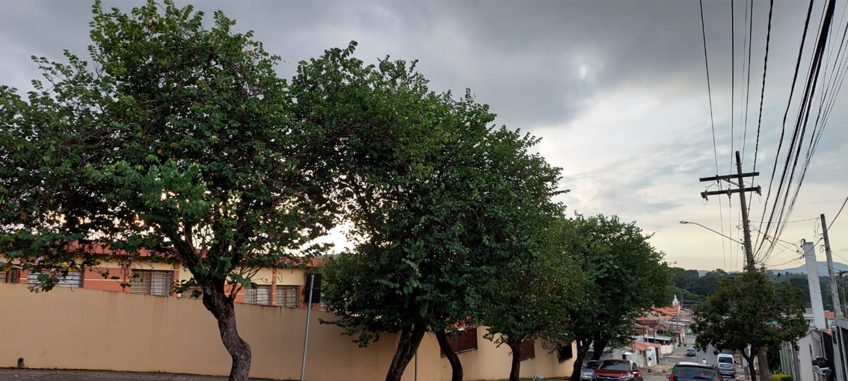

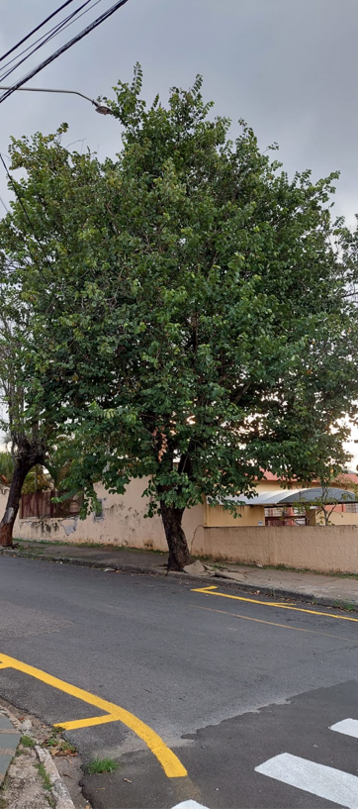

PROTOCOLO Nº CETSR 09/03/2022 - 08:37 3247/2022/cg

